「はんだ付けを体験しよう！」配付資料　　　　　　　　　　　　　　　　センサー街道プロジェクト

はんだ付けのやり方

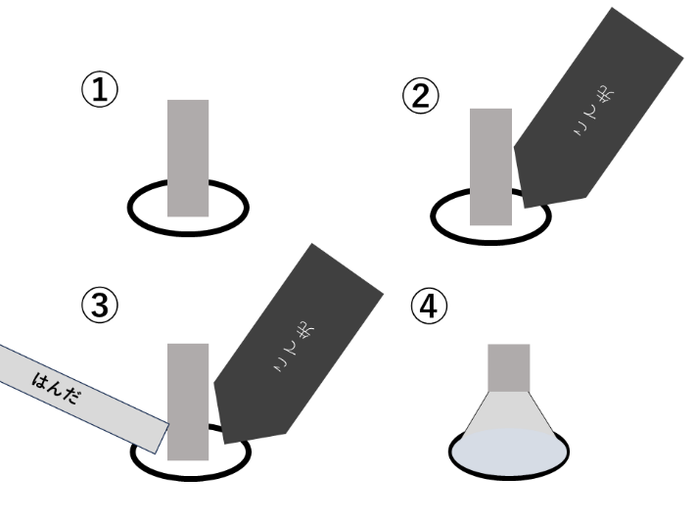

1. はんだ付け

背の低い部品から一つずつはんだ付けします。

* 1. スイッチ→②ブザーの順です。

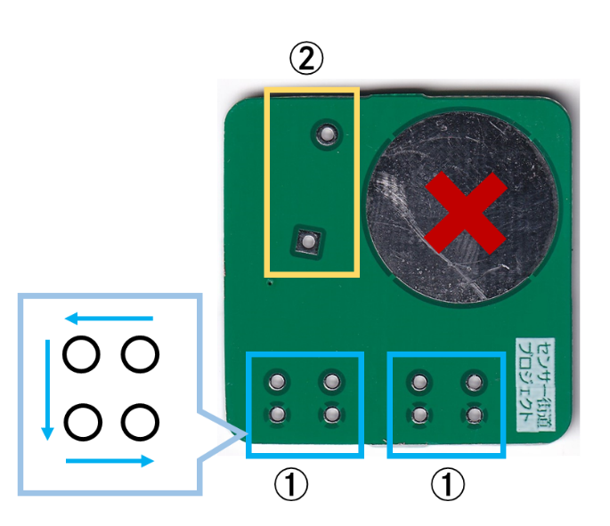

1. 組み立て
   1. 磁石を押し込む  
      かたいので、手伝います
   2. ジグをはめる

段ボールで できています。

* 1. ボタン電池を入れる

磁石側が+です。

* 1. 基板をはめる
  2. クリップを付ける

電池ボックスと基板の固定の役割があります。

1. 使い方電子機器の部品

2. 仕様

|  |  |  |
| --- | --- | --- |
| 使用電池 | CR2032 | スーパー等で売っています |
| 消費電流 | 300μA | カウント時 |
| 消費電流 | 55μA | 待機時 |

1. ハードウェア構成

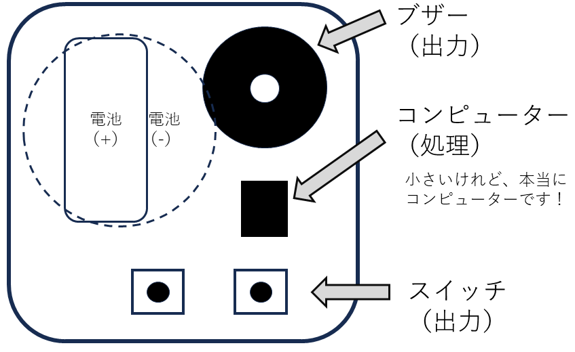

このタイマーと、スマートフォン、さらに自動車も本質的には同じ構成です。

1. 設計情報

このタイマーは、一定の条件下で誰でも自由に設計を利用・変更・再配布できます。

（ライセンス：GPLv3）

https://github.com/Yudetamago-AM/clover-timer